Мировой рынок клинических систем поддержки принятия решений
Для твиттер
Клинические системы поддержки принятия решений используются для помощи в проведении диагностики на основе комплекса данных - как правило это фото, рентгеновские снимки, результаты анализов и др. Объем рынка по состоянию на 2020 год оценивается, по данным Statista в $2.0 млрд. долл. США. прогнозируемый среднегодовой темп роста составляет 9%.
Основной текст
Клинические системы поддержки принятия решений - новое направление развития медицинской техники, возникновение которого связано, прежде всего с прогрессом в сфере технического зрения, компьютерной обработки изображений и искусственного интеллекта. Подобные системы первого поколения давали возможность анализировать с помощью ИИ различные диагностические снимки: фото, рентген и др и выявлять на них признаки заболеваний, прежде всего рака. Искусственный интеллект надежно отмечает ряд характерных диагностических признаков, его помощь, как показывает практика существенно увеличивает точность постановки диагноза. дальнейшим развитием клинических систем поддержки принятия решений стало расширение номенклатуры используемых данных: для помощи в постановки диагноза применяются результаты анализов, учитывается история болезни пациента, данные полученные с носимых устройств мониторинга. Технический прогресс дал возможность использовать в диагностике изображения полученные с помощью ультразвуковых исследований, эндоскопических видеозондов и др.
Клинические системы принятия решений значительно упрощают труд врачей-диагностов, помогают увидеть картину в комплексе. Особенно эффективным их применение становится при встрече с заболеваниями, редко встречающимися в повседневной врачебной практике.
Суммарно, объем мирового рынка клинических систем поддержки принятия решений оценивается, по состоянию на 2020 год, в 2 миллиарда долларов США. Прогнозируемый среднегодовой темп роста - около 9%.
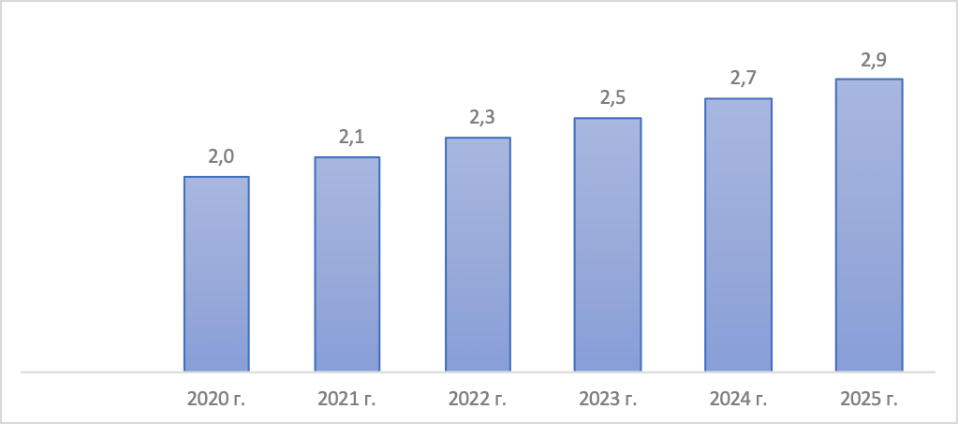
Объем и прогноз динамики мирового рынка клинических систем поддержки принятия решений, млрд. долл. США
Географически, крупнейшим мировым рынком являются США. По состоянию на 2020 год рынок этой страны оценивается в $1.2 млрд или 60% от мирового.
Важным драйвером роста глобального рынка клинических систем поддержки принятия решений сала пандемия COVID-19. Резко возросшая нагрузка на систему здравоохранения создала значительный риск снижения качества диагностики и лечения традиционных заболеваний. Кроме того, визит в поликлинику был связан с риском заражения коронавирусной инфекцией. В этих условиях, системы, значительно облегчающие удаленную постановку диагноза стали очень востребованы.

Комментарий Елены Скрынник

Разработка клинических систем поддержки принятия решений - хороший пример эффективности долгосрочной российской государственной политики развития инновационного предпринимательства. В нашей стране создан целый ряд подобных систем, а некоторые из них получили международное признание и поставляются на экспорт.
Я считаю, что опыт практического взаимодействия малого бизнеса и системы здравоохранения, полученный в ходе работы над клиническими системами поддержки принятия решений - чрезвычайно важен. Медицина это перспективная, социально-важная быстрорастущая отрасль. Я уверена, что российские стартапы, развивающие медицинские технологии, могут добиться больших успехов.

